关于组织开展2023-2024学年贵重仪器设备使用效益及管理情况年度考核的通知

校内各相关单位、部门：

根据《河北工业大学贵重仪器设备使用效益及管理考核评审办法》（河北工大〔2023〕8号）文件要求，近期将组织开展我校2023-2024学年贵重仪器设备使用效益和管理情况年度考核工作，具体通知如下：

一、考核范围：

同时满足以下条件的仪器设备需参加2023-2024学年使用效益及管理考核。

1. 单价或成套价值在人民币10万元（含）以上的；
2. 使用方向为教学或科研类贵重仪器设备；
3. 设备入账时间满一年，即2023年8月31日（含）之前正式计入学校固定资产系统的贵重仪器设备。

二、仪器设备数据统计时间段：

2023年9月1日至2024年8月31日。

三、考核方式：

考核采取线上录入数据的方式，设备负责人或学院管理员登录**贵重仪器共享平台-点击导航栏其他-绩效考核**，填报设备使用及管理数据。

各单位、部门绩效考核管理员对设备信息、填报信息进行初审，确保数据真实准确。

数据核对时间：2024年10月18日-2024年10月24日，2024年10月25日管理员提交核对完成的附件1、附件2；

填报及初审时间：2024年10月25日-2024年11月15日，设备使用人/填报人填报数据，绩效考核管理员初审。

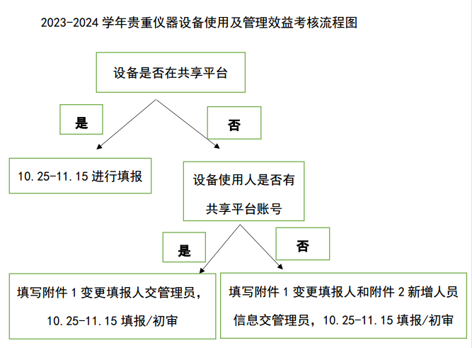11月18日-12月2日由学校考核小组对报送材料进行审核、现场复核，抽查仪器设备考核情况。

四、其他：

（一）已审核降级管理的贵重仪器设备不参加考核。

（二）根据本年度考核情况，将对考核成绩优秀的单位、部门及管理机主给予表彰。对长期不能发挥作用、机时利用率较低、考核不合格的贵重仪器设备，将对所属单位、部门下发限期整改通知，整改期间暂停受理该单位贵重仪器设备购置论证业务。考核结果将作为2025年度学校贵重仪器设备购置论证审批、维修费用申请使用的重要依据。

（三）对符合《河北工业大学贵重仪器设备共享平台管理实施细则》河北工大〔2023〕6号文件要求需加入贵重仪器设备共享平台而未加入的，请填写《共享平台仪器设备信息采集表》（附件5）并将电子版及仪器设备图片发送至 2019107@hebut.edu.cn, 纸质版签字盖章后报送资产处设备管理科（行政楼B324室）。

（四）有关考核工作可咨询设备管理科，联系人：兰老师、谭老师，联系电话：60438473。

附件：

1. 考核设备汇总目录
2. 人员信息导入表

3.《河北工业大学贵重仪器设备使用效益及管理考核评审办法》（河北工大〔2023〕8号）

4. 《河北工业大学贵重仪器共享平台管理实施细则》（河北工大〔2023〕6号）

5. 共享平台仪器设备信息采集表

资产与实验室管理处

2024年10月17日